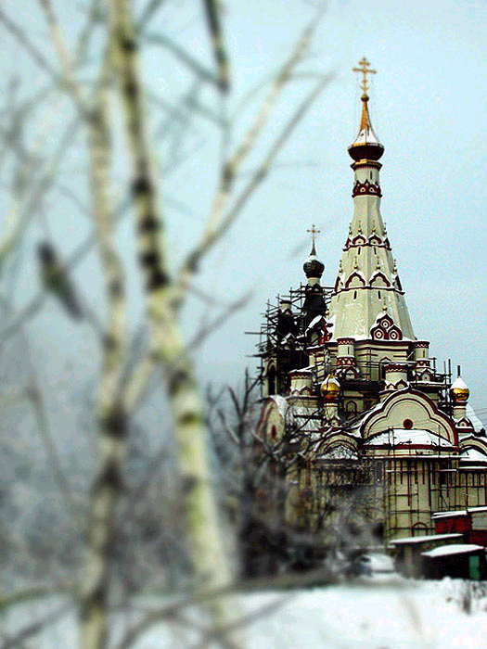


Беседа
60
А89К
А 89 К
БЕСЕДА
БЕСЕДA
Н. С. Антонюк
Почему упал Евтих?
Почему упал Евтих?
Н. С. Антонюк
А 89 К

